關港貿XML訊息建置指引
(簽審)

NX902
簽審通知訊息

訊息類別：RES-IM1-WCO DM 3.0
版 本：R-00-03
副 版 本：02
修訂日期：108.01.16
制定機構：財政部關務署

修訂表：
版本 | 日期 | 修改摘要 | 修訂人 | 備註
D-00-01 | 99.11.20 | 首次發行 | 資料調和組
D-00-02 | 99.12.23 | 依審查意見修改 | 資料調和組
D-00-03 | 100.01.27 | 依審查意見修改 | 資料調和組
D-00-04 | 100.02.18 | 依審查意見修改 | 資料調和組
D-00-05 | 100.06.09 | 草案版 | 資料調和組
D-00-06 | 100.09.13 | 草案版 | 資料調和組
D-00-07 | 100.12.07 | 草案版（依100.11.29-100.12.02公開版審查會紀錄修改） | 資料調和組  業務整合組
R-00-01 | 100.12.16 | 公開版（依100.12.13「關港貿訊息建置指引」及「關港貿作業代碼」說明會紀錄修改） | 資料調和組  業務整合組
R-00-02 | 101.05.23 | 修改日期與時間相關之資料項目備註 | 資料調和組  業務整合組 | 2012-02-08~09 MIG業者說明會
R-00-02 | 101.05.23 | 「繳費號碼」從n..11改為an..11 | 資料調和組
R-00-03 | 101.09.25 | 修改「說明」欄位於訊息樹狀圖上對應位置 | 資料調和組
R-00-03 | 101.09.25 | 訊息樹狀圖「申辦現況代碼」欄位M/C值由C改為M | 資料調和組
R-00-03 | 105.03.16 | 「申辦現況代碼」新增代  碼"D：補正 " | 通關業務組  關務資訊組 | 2016-03-09通關業務組簽註
R-00-03 | 108.01.16 | 壹、訊息功能說明之訊息接收方增加「報驗/申辦代理人」;  捌、資料項目表訊息接收單位增加「報驗/申辦代理人」;  修改報驗/申辦代理人統一編號的資料項目使用說明 | 通關業務組  關務資訊組 | 依據20180801通關業務組應用程式修改單編號10700299

目錄
頁碼
壹、訊息功能說明 1
貳、訊息類別圖 3
參、訊息架構圖 5
肆、訊息樹狀圖 7
伍、資料項目使用說明 9
陸、XML訊息範例 27
柒、代碼表 37
捌、資料項目表 39

圖目錄
頁碼
圖 1 訊息類別圖 3
圖 2 訊息架構圖 5

壹、訊息功能說明
（一） 收送對象
訊息發送方：簽審機關
訊息接收方：申請人、報驗/申辦代理人
（二） 功能說明
「簽審通知訊息(NX902)」(以下簡稱本訊息)係應用於通知申請人及報驗/申辦代理人繳費、檢疫/查驗方式或須補件、補正等事項。

貳、訊息類別圖
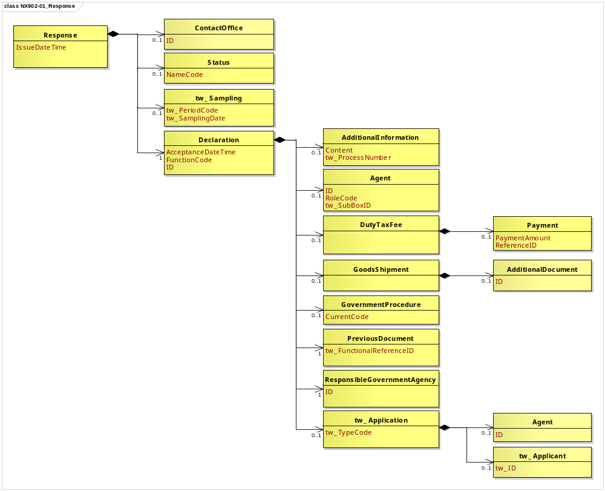
圖 1 訊息類別圖

參、訊息架構圖
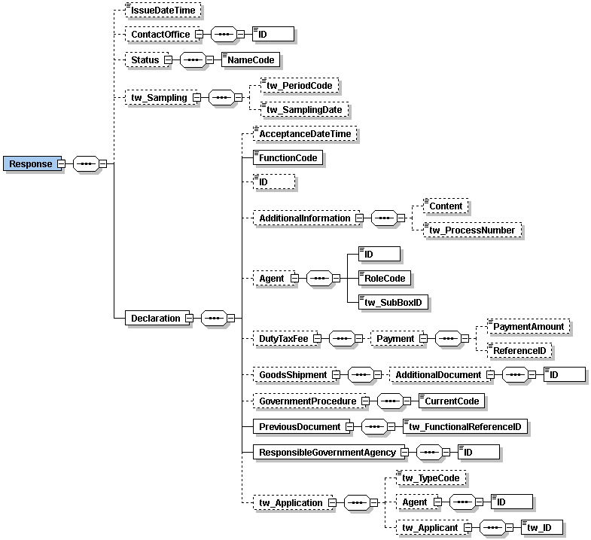
圖 2 訊息架構圖

肆、訊息樹狀圖
NX902簽審通知訊息
迴圈 | M/C | WCO/TW  Class ID | WCO/TW  ID | XMLTagName | 中文名稱
1 | M | 07B |  | Response
0..1 | C |  | D029 | |_ IssueDateTime | 通知日期與時間
0..1 | C | 35A |  | |_ ContactOffice
1 | M |  | G002 | | |_ ID | 受理單位
0..1 | C | 12B |  | |_ Status
1 | M |  | 379 | | |_ NameCode | 通知代碼
0..1 | C | TW34A |  | |_ tw_Sampling
0..1 | C |  | TW132 | | |_ tw_PeriodCode | 取樣時段
0..1 | C |  | TW133 | | |_ tw_SamplingDate | 取樣日期
1 | M | 42A |  | |_ Declaration
0..1 | C |  | 023 | |_ AcceptanceDateTime | 收件日期與時間
1 | M |  | 017 | |_ FunctionCode | 訊息功能代碼
0..1 | C |  | D014 | |_ ID | 報單號碼
0..1 | C | 03A |  | |_ AdditionalInformation
0..1 | C |  | 105 | | |_ Content | 說明
0..1 | C |  | TW128 | | |_ tw_ProcessNumber | 收件編號
0..1 | C | 05A |  | |_ Agent
1 | M |  | R004 | | |_ ID | 報關業者箱號
1 | M |  | R005 | | |_ RoleCode
1 | M |  | TW100 | | |_ tw_SubBoxID | 報關業者箱號附碼
0..1 | C | 50A |  | |_ DutyTaxFee
0..1 | C | 94A |  | | |_ Payment
0..1 | C |  | 378# | | |_ PaymentAmount | 應繳費用
0..1 | C |  | 014 | | |_ ReferenceID | 繳費號碼
0..1 | C | 67A |  | |_ GoodsShipment
0..1 | C | 02A |  | | |_ AdditionalDocument
1 | M |  | D005 | | |_ ID | 輸出入許可文件號碼
0..1 | C | 70A |  | |_ GovernmentProcedure
1 | M |  | 166 | | |_ CurrentCode | 申辦現況代碼
1 | M | 99A# |  | |_ PreviousDocument
1 | M |  | D026* | | |_ tw_FunctionalReferenceID | 原訊息編號
1 | M | 08B |  | |_ ResponsibleGovernmentAgency
1 | M |  | R062 | | |_ ID | 機關別代碼
0..1 | C | TW41A |  | |_ tw_Application
0..1 | C |  | TW106 | |_ tw_TypeCode | 申請業務別
0..1 | C | 05A+ |  | |_ Agent
1 | M |  | R004 | | |_ ID | 報驗/申辦代理人統一編號
0..1 | C | TW32A |  | |_ tw_Applicant
1 | M |  | TW050 | |_ tw_ID | 申請人統一編號

伍、資料項目使用說明

<Response>
Response |  |  |  |  | M | 1
功能說明 | Details of the response message
資料項目 | M/C | Data  Type | 長度 | 備註
<IssueDateTime>  Date and time of notification  通知日期與時間 | C | Date Time | an14 | 年(西元) - 4碼  月 - 2碼  日 - 2碼  時(24小時制) - 2碼  分 - 2碼  秒 - 2碼
<ContactOffice> | C | Aggregate
<Status> | C | Aggregate
<tw_Sampling> | C | Aggregate
<Declaration> | M | Aggregate
【說明】：
- <IssueDateTime>表示將相關訊息通知連線業者之日期與時間。
【範例】：

<Response>
<IssueDateTime>2011-06-12T14:30:30</IssueDateTime>

</Response>

<ContactOffice>
ContactOffice |  |  |  |  | C | 0..1
Response/ContactOffice
功能說明 | Identifies the location of a government agency contact office
資料項目 | M/C | Data  Type | 長度 | 備註
<ID>  Office of declaration  受理單位 | M | Identifier | an..17 | 參照關港貿作業代碼--048_受理單位
【說明】：
- <ID>表示簽審機關之受理單位或發證單位。
【範例】：

<ContactOffice>
<ID>FTTPE</ID>

</ContactOffice>

<Status>
Status |  |  |  |  | C | 0..1
Response/Status
功能說明 | Details to identify the status
資料項目 | M/C | Data  Type | 長度 | 備註
<NameCode>  Notification code  通知代碼 | M | Code | an..2 | 參照關港貿作業代碼--119_通知代碼
【說明】：
- <NameCode>表示簽審機關通知補件或檢驗/檢疫方式之代碼。
【範例】：

<Status>
<NameCode>2A</NameCode>

</Status>

<tw_Sampling>
tw_Sampling |  |  |  |  | C | 0..1
Response/tw_Sampling
功能說明 | Details related to sampling information including date,time,period
資料項目 | M/C | Data  Type | 長度 | 備註
<tw_PeriodCode>  Sampling period  取樣時段 | C | Code | a1 | 參照關港貿作業代碼--113_時段
<tw_SamplingDate>  Sampling date  取樣日期 | C | Date | an8 | 年(西元) - 4碼  月 - 2碼  日 - 2碼
【說明】：
- <tw_PeriodCode>表示檢驗之取樣時段。
- <tw_SamplingDate>表示檢驗之取樣日期。
【範例】：

<tw_Sampling>
<tw_PeriodCode>P</tw_PeriodCode>

<tw_SamplingDate>2011-06-07</tw_SamplingDate>
</tw_Sampling>

<Declaration>
Declaration |  |  |  |  | M | 1
Response/Declaration
功能說明 | Any statement or action, in any form prescribed or accepted by the Governmental Agency, giving information or particulars required by the Governmental Agency
資料項目 | M/C | Data  Type | 長度 | 備註
<AcceptanceDateTime>  Processing date and time  收件日期與時間 | C | Date Time | an14 | 年(西元) - 4碼  月 - 2碼  日 - 2碼  時(24小時制) - 2碼  分 - 2碼  秒 - 2碼
<FunctionCode>  Message function, coded  訊息功能代碼 | M | Code | n..2
<ID>  Goods declaration number  報單號碼 | C | Identifier | an14
<AdditionalInformation> | C | Aggregate
<Agent> | C | Aggregate
<DutyTaxFee> | C | Aggregate
<GoodsShipment> | C | Aggregate
<GovernmentProcedure> | C | Aggregate
<PreviousDocument> | M | Aggregate
<ResponsibleGovernmentAgency> | M | Aggregate
<tw_Application> | C | Aggregate
【說明】：
- <AcceptanceDateTime>表示簽審機關收件之日期與時間。
- <FunctionCode>表示原申辦訊息之異動代碼。
- <ID>表示海關受理貨物申報之收單號碼。
【範例】：

<Declaration>
<AcceptanceDateTime>2011-06-12T14:56:34</AcceptanceDateTime>
<FunctionCode>9</FunctionCode>

<ID>AA 0010800135</ID>
</Declaration>

<AdditionalInformation>
AdditionalInformation |  |  |  |  | C | 0..1
Response/Declaration/AdditionalInformation
功能說明 | Special request to government from Declarant to take or not to take action
資料項目 | M/C | Data  Type | 長度 | 備註
<Content>  Description  說明 | C | Text | an..512
<tw_ProcessNumber>  Processing number  收件編號 | C | Text | an..18
【說明】：
- <Content>表示其他補充說明。
- <tw_ProcessNumber>表示簽審機關收件之後給予的號碼。
【範例】：

<AdditionalInformation>

<Content>請補正原申請人資料</Content>
<tw_ProcessNumber>30200010211</tw_ProcessNumber>

</AdditionalInformation>

<Agent>
Agent |  |  |  |  | C | 0..1
Response/Declaration/Agent
功能說明 | Person authorized to act on behalf of another party
資料項目 | M/C | Data  Type | 長度 | 備註
<ID>  Customs broker box No.  報關業者箱號 | M | Identifier | an3
<RoleCode> | M | Code | an2 | 代碼：  CB：報關業者
<tw_SubBoxID>  Customs broker sub-box No.  報關業者箱號附碼 | M | Identifier | an1
【說明】：
- <ID>表示海關核給報關業者之專屬報關箱號碼。
- <RoleCode>表示代理人號碼類別代碼。本訊息只能填列固定代碼值’CB’，表示報關業者。
- <tw_SubBoxID>表示海關核給報關業者之專屬報關箱號附碼。
【範例】：

<Agent>
<ID>108</ID>
<RoleCode>CB</RoleCode>
<tw_SubBoxID>A</tw_SubBoxID>
</Agent>

<DutyTaxFee>
DutyTaxFee |  |  |  |  | C | 0..1
Response/Declaration/DutyTaxFee
功能說明 | Calculation one instance one duty, one tax, one fee about other duty tax fee information
資料項目 | M/C | Data  Type | 長度 | 備註
<Payment> | C | Aggregate

<Payment>
Payment |  |  |  |  | C | 0..1
Response/Declaration/DutyTaxFee/Payment
功能說明 | Information about payment details
資料項目 | M/C | Data  Type | 長度 | 備註
<PaymentAmount>  Payment fee  應繳費用 | C | Amount | n..16,4
<ReferenceID>  Payment reference number  繳費號碼 | C | Identifier | an..11
【說明】：
- <PaymentAmount>表示簽審應繳費用。
- <ReferenceID>表示簽審機關繳費單之號碼。
【範例】：

<Payment>
<PaymentAmount>100000</PaymentAmount>
<ReferenceID>7433992</ReferenceID>
</Payment>

<GoodsShipment>
GoodsShipment |  |  |  |  | C | 0..1
Response/Declaration/GoodsShipment
功能說明 | Details about the movement and the handling of goods shipped together on one or more means of transport between original consignor and final consignee
資料項目 | M/C | Data  Type | 長度 | 備註
<AdditionalDocument> | C | Aggregate

<AdditionalDocument>
AdditionalDocument |  |  |  |  | C | 0..1
Response/Declaration/GoodsShipment/AdditionalDocument
功能說明 | Details related to additional documents supplied as part of a declaration or sought as part of a response
資料項目 | M/C | Data  Type | 長度 | 備註
<ID>  Import or export permit No.  輸出入許可文件號碼 | M | Identifier | an14
【說明】：
- <ID>表示簽審機關核發之輸出入許可文件號碼(含預撥)。
【範例】：

<AdditionalDocument>
<ID>CI207091158405</ID>

</AdditionalDocument>

<GovernmentProcedure>
GovernmentProcedure |  |  |  |  | C | 0..1
Response/Declaration/GovernmentProcedure
功能說明 | Details about the current and previous government procedure
資料項目 | M/C | Data  Type | 長度 | 備註
<CurrentCode>  Application status, coded  申辦現況代碼 | M | Code | an1 | 代碼：  A：申請  B：受理  C：補件  D：補正  M：收費  Q：檢疫  X：註銷
【說明】：
- <CurrentCode>表示申辦案件目前處理狀況之代碼。
【範例】：

<GovernmentProcedure>
<CurrentCode>B</CurrentCode>

</GovernmentProcedure>

<PreviousDocument>
PreviousDocument |  |  |  |  | M | 1
Response/Declaration/PreviousDocument
功能說明 | Information relating to the previous document
資料項目 | M/C | Data  Type | 長度 | 備註
<tw_FunctionalReferenceID>  Original message identifier  原訊息編號 | M | Identifier | an..20
【說明】：
- <tw_FunctionalReferenceID>表示原申辦訊息之辨識碼。
【範例】：

<PreviousDocument>
<tw_FunctionalReferenceID>23322708001106120001</tw_FunctionalReferenceID>
</PreviousDocument>

<ResponsibleGovernmentAgency>
ResponsibleGovernmentAgency |  |  |  |  | M | 1
Declaration/ResponsibleGovernmentAgency
功能說明 | Details related to the responsible government agency
資料項目 | M/C | Data  Type | 長度 | 備註
<ID>  Agency, coded  機關別代碼 | M | Identifier | an2 | 參照關港貿作業代碼--047_機關別
【說明】：
- <ID>表示辨識機關單位之代碼。
【範例】：

<ResponsibleGovernmentAgency>
<ID>CI</ID>

</ResponsibleGovernmentAgency>

<tw_Application>
tw_Application |  |  |  |  | C | 0..1
Response/Declaration/tw_Application
功能說明 | Details about the application information including special request, sample return, payment method, etc
資料項目 | M/C | Data  Type | 長度 | 備註
<tw_TypeCode>  Type of application, coded  申請業務別 | C | Code | an..3 | 參照關港貿作業代碼--111_申請業務別
<Agent> | C | Aggregate
<tw_Applicant> | C | Aggregate
【說明】：
- <tw_TypeCode>表示納入簽審報關服務窗口的申請業務。
【範例】：

<tw_Application>
<tw_TypeCode>2</tw_TypeCode>

</tw_Application>

<Agent>
Agent |  |  |  |  | C | 0..1
Response/Declaration/tw_Application/Agent
功能說明 | Person authorized to act on behalf of another party
資料項目 | M/C | Data  Type | 長度 | 備註
<ID>  Application agent BAN/ID/passport No.  報驗/申辦代理人統一編號 | M | Identifier | an..14
【說明】：
- <ID>表示報驗/申辦代理人之營利事業統一編號、個人之身分證統一编號、護照號碼或網際網路帳號。編碼方式：2碼(’FT’)+8碼(營利事業統一編號)。
【範例】：
<Agent>
<ID>FT00695437</ID>
</Agent>

<tw_Applicant>
tw_Applicant |  |  |  |  | C | 0..1
Response/Declaration/tw_Application/tw_Applicant
功能說明 | Details relating to applicant
資料項目 | M/C | Data  Type | 長度 | 備註
<tw_ID>  Applicant BAN/ID/passport No.  申請人統一編號 | M | Identifier | an..14
【說明】：
- <tw_ID>表示申請人之營利事業統一編號、個人之身分證統一编號或護照號碼。
【範例】：

<tw_Applicant>
<tw_ID>00695437</tw_ID>
</tw_Applicant>

陸、XML訊息範例
此訊息範例為標準檢驗局通知申請人申辦案件之應繳費用與取樣日期。主要內容如下：
表頭資料：

訊息功能代碼 | ：新增(9)
原訊息編號 | ：23322708001106120001
機關別代碼 | ：標準檢驗局（CI）
受理單位 | ：基隆分局（200）
報單號碼 | ：AA 0010823476
應繳費用 | ：300
繳費號碼 | ：1168
取樣日期 | ：西元 2011 年 06 月 13 日（2011-06-13）
取樣時段 | ：1201-1800（P）

<?xml version="1.0" encoding="UTF-8"?>
<Response xsi:schemaLocation=" urn:wco:datamodel:TW:NX902:R-00-03 ../maindoc/NX902.xsd" xmlns=" urn:wco:datamodel:TW:NX902:R-00-03" xmlns:xsi="http://www.w3.org/2001/XMLSchema-instance">
<ContactOffice>
<ID>200</ID>
</ContactOffice>
<tw_Sampling>
<tw_PeriodCode>P</tw_PeriodCode>
<tw_SamplingDate>2011-06-13</tw_SamplingDate>
</tw_Sampling>
<Declaration>
<FunctionCode>9</FunctionCode>
<ID>AA 0010823476</ID>
<DutyTaxFee>
<Payment>
<PaymentAmount>300</PaymentAmount>
<ReferenceID>1168</ReferenceID>
</Payment>
</DutyTaxFee>
<PreviousDocument>
<tw_FunctionalReferenceID>23322708001106120001
</tw_FunctionalReferenceID>
</PreviousDocument>
<ResponsibleGovernmentAgency>
<ID>CI</ID>
</ResponsibleGovernmentAgency>
</Declaration>
</Response>

訊息範例為動植物防疫檢疫局通知申請人申辦案件之應繳費用與檢疫方式。主要內容如下：
表頭資料：

訊息功能代碼 | ：新增(9)
原訊息編號 | ：23322708001106120001
機關別代碼 | ：動植物防疫檢疫局（VP）
受理單位 | ：基隆分局（20）
申請業務別 | ：動物輸入檢疫申請（40）
報單號碼 | ：AA 0010823476
應繳費用 | ：500
通知代碼 | ：應審應檢疫-一般（V3）

<?xml version="1.0" encoding="UTF-8"?>
<Response xsi:schemaLocation=" urn:wco:datamodel:TW:NX902:R-00-03 ../maindoc/NX902.xsd" xmlns=" urn:wco:datamodel:TW:NX902:R-00-03" xmlns:xsi="http://www.w3.org/2001/XMLSchema-instance">
<ContactOffice>
<ID>20</ID>
</ContactOffice>
<Status>
<NameCode>V3</NameCode>
</Status>
<Declaration>
<FunctionCode>9</FunctionCode>
<ID>AA 0010823476</ID>
<DutyTaxFee>
<Payment>
<PaymentAmount>500</PaymentAmount>
</Payment>
</DutyTaxFee>
<PreviousDocument>
<tw_FunctionalReferenceID>23322708001106120001
</tw_FunctionalReferenceID>
</PreviousDocument>
<ResponsibleGovernmentAgency>
<ID>VP</ID>
</ResponsibleGovernmentAgency>
<tw_Application>
<tw_TypeCode>40</tw_TypeCode>
</tw_Application>
</Declaration>
</Response>

訊息範例為食品藥物管理局通知申請人申辦案件之應繳費用與取樣日期。主要內容如下：
表頭資料：

訊息功能代碼 | ：新增(9)
原訊息編號 | ：23322708001106120001
機關別代碼 | ：食品藥物管理局（IF）
受理單位 | ：北區管理中心（A00）
報單號碼 | ：AA 0010823476
應繳費用 | ：300
取樣日期 | ：西元 2011 年 06 月 13 日（2011-06-13）
取樣時段 | ：1201-1800（P）

<?xml version="1.0" encoding="UTF-8"?>
<Response xsi:schemaLocation=" urn:wco:datamodel:TW:NX902:R-00-03 ../maindoc/NX902.xsd" xmlns=" urn:wco:datamodel:TW:NX902:R-00-03" xmlns:xsi="http://www.w3.org/2001/XMLSchema-instance">
<ContactOffice>
<ID>A00</ID>
</ContactOffice>
<tw_Sampling>
<tw_PeriodCode>P</tw_PeriodCode>
<tw_SamplingDate>2011-06-13</tw_SamplingDate>
</tw_Sampling>
<Declaration>
<FunctionCode>9</FunctionCode>
<ID>AA 0010823476</ID>
<DutyTaxFee>
<Payment>
<PaymentAmount>300</PaymentAmount>
</Payment>
</DutyTaxFee>
<PreviousDocument>
<tw_FunctionalReferenceID>23322708001106120001
</tw_FunctionalReferenceID>
</PreviousDocument>
<ResponsibleGovernmentAgency>
<ID>IF</ID>
</ResponsibleGovernmentAgency>
</Declaration>
</Response>

訊息範例為國庫署通知申請人申辦案件之應繳費用、查驗方式與取樣日期。主要內容如下：
表頭資料：

訊息功能代碼 | ：新增(9)
原訊息編號 | ：23322708001106120001
機關別代碼 | ：國庫署（DN）
申請業務別 | ：查驗申辦（A）
報單號碼 | ：AA 0010823476
應繳費用 | ：500
取樣日期 | ：西元 2011 年 06 月 13 日（2011-06-13）
取樣時段 | ：1201-1800（P）
通知代碼 | ：逐批查驗（1）

<?xml version="1.0" encoding="UTF-8"?>
<Response xsi:schemaLocation=" urn:wco:datamodel:TW:NX902:R-00-03 ../maindoc/NX902.xsd" xmlns=" urn:wco:datamodel:TW:NX902:R-00-03" xmlns:xsi="http://www.w3.org/2001/XMLSchema-instance">
<Status>
<NameCode>1</NameCode>
</Status>
<Declaration>
<FunctionCode>9</FunctionCode>
<ID>AA 0010823476</ID>
<DutyTaxFee>
<Payment>
<PaymentAmount>500</PaymentAmount>
</Payment>
</DutyTaxFee>
<PreviousDocument>
<tw_FunctionalReferenceID>23322708001106120001
</tw_FunctionalReferenceID>
</PreviousDocument>
<ResponsibleGovernmentAgency>
<ID>DN</ID>
</ResponsibleGovernmentAgency>
<tw_Application>
<tw_TypeCode>A</tw_TypeCode>
</tw_Application>
</Declaration>
</Response>

此訊息範例為貿易局通知申請人申辦案件須補正資料。主要內容如下：
表頭資料：

訊息功能代碼 | ：新增(9)
原訊息編號 | ：23322708001106070001
機關別代碼 | ：貿易局（FT）
受理單位 | ：台北（FTTPE）
申請業務別 | ：一般性輸入許可證（2）
通知日期時間 | ：西元2011年06月08日 12時01分01秒  (2011-06-08T12:01:01）
收件編號 | ：0011001
收件日期時間 | ：西元2011年06月07日 21時05分22秒  (2011-06-07T21:05:22)
申請人統一編號 | ：23322708
通知代碼 | ：審核中，請依據通知代碼說明補正申請資料（2A）
說明 | ：請補正原申請人資料

<?xml version="1.0" encoding="UTF-8"?>
<Response xsi:schemaLocation=" urn:wco:datamodel:TW:NX902:R-00-03 ../maindoc/NX902.xsd" xmlns=" urn:wco:datamodel:TW:NX902:R-00-03" xmlns:xsi="http://www.w3.org/2001/XMLSchema-instance">
<IssueDateTime>2011-06-08T12:01:01</IssueDateTime>
<ContactOffice>
<ID>FTTPE</ID>
</ContactOffice>
<Status>
<NameCode>2A</NameCode>
</Status>
<Declaration>
<AcceptanceDateTime>2011-06-07T21:05:22</AcceptanceDateTime>
<FunctionCode>9</FunctionCode>
<AdditionalInformation>
<Content>請補正原申請人資料</Content>
<tw_ProcessNumber>0011001</tw_ProcessNumber>
</AdditionalInformation>
<PreviousDocument>
<tw_FunctionalReferenceID>23322708001106070001
</tw_FunctionalReferenceID>
</PreviousDocument>
<ResponsibleGovernmentAgency>
<ID>FT</ID>
</ResponsibleGovernmentAgency>
<tw_Application>
<tw_TypeCode>2</tw_TypeCode>
<tw_Applicant>
<tw_ID>23322708</tw_ID>
</tw_Applicant>
</tw_Application>
</Declaration>
</Response>

柒、代碼表

代理人號碼類別代碼
代碼 | 說明
CB | 報關業者
申辦現況代碼
代碼 | 說明
A | 申請
B | 受理
C | 補件
D | 補正
M | 收費
Q | 檢疫
X | 註銷

捌、資料項目表
進口 出口 □轉運／轉口
編號 |  |  | NX902 | 名稱 |  | 簽審通知訊息Notice from Licensing Agency
發出單位 |  |  | 簽審機關 |  |  | 接收單位 | 申請人、報驗/申辦代理人 |  |  | 列印單位 |  |  | 簽審機關
層次 |  |  | 中文名稱 |  | 英文名稱 |  |  | 屬性及  長度 | 需求M/C |  | 重複次數 |  |  |  |  | 備註
S | G | E
S1 |  |  | 表頭資料 |  | Header section |  |  |  | M
 | G1 |  | 訊息功能代碼 |  | Message function, coded |  |  | n..2 | M
 | G2 |  | 原訊息編號 |  | Original message identifier |  |  | an..20 | M
 | G3 |  | 收件編號 |  | Processing number |  |  | an..18 | C
 | G4 |  | 收件日期與時間 |  | Processing date and time |  |  | an14 | C |  |  |  |  |  |  | 年(西元) - 4碼  月 - 2碼  日 - 2碼  時(24小時制) - 2碼  分 - 2碼  秒 - 2碼
 | G5 |  | 通知日期與時間 |  | Date and time of notification |  |  | an14 | C |  |  |  |  |  |  | 年(西元) - 4碼  月 - 2碼  日 - 2碼  時(24小時制) - 2碼  分 - 2碼  秒 - 2碼
 | G6 |  | 輸出入許可文件號碼 |  | Import or export permit No. |  |  | an14 | C
 | G7 |  | 報單號碼 |  | Goods declaration number |  |  | an14 | C
 | G8 |  | 報關業者 |  | Customs broker |  |  |  | C
 |  | E1 | 報關業者箱號 |  | Customs broker box No. |  |  | an3 | M
 |  | E2 | 報關業者箱號附碼 |  | Customs broker sub-box No. |  |  | an1 | M
 | G9 |  | 申請人統一編號 |  | Applicant BAN/ID/passport No. |  |  | an..14 | C
 | G10 |  | 報驗/申辦代理人統一編號 |  | Application agent BAN/ID/passport No. |  |  | an..14 | C
 | G11 |  | 申請業務別 |  | Type of application, coded |  |  | an..3 | C |  |  |  |  |  |  | 參照關港貿作業代碼--111_申請業務別
 | G12 |  | 機關別代碼 |  | Agency, coded |  |  | an2 | M |  |  |  |  |  |  | 參照關港貿作業代碼--047_機關別
 | G13 |  | 受理單位 |  | Office of declaration |  |  | an..17 | C |  |  |  |  |  |  | 參照關港貿作業代碼--048_受理單位
 | G14 |  | 應繳費用 |  | Payment fee |  |  | n..16,4 | C
 | G15 |  | 繳費號碼 |  | Payment reference number |  |  | an..11 | C
 | G16 |  | 取樣日期 |  | Sampling date |  |  | an8 | C |  |  |  |  |  |  | 年(西元) - 4碼  月 - 2碼  日 - 2碼
 | G17 |  | 取樣時段 |  | Sampling period |  |  | a1 | C |  |  |  |  |  |  | 參照關港貿作業代碼--113_時段
 | G18 |  | 通知資料 |  | Notice information |  |  |  | C
 |  | E1 | 申辦現況代碼 |  | Application status, coded |  |  | an1 | C |  |  |  |  |  |  | 代碼：  A：申請  B：受理  C：補件  D：補正  M：收費  Q：檢疫  X：註銷
 |  | E2 | 通知代碼 |  | Notification code |  |  | an..2 | C |  |  |  |  |  |  | 參照關港貿作業代碼--119_通知代碼
 |  | E3 | 說明 |  | Description |  |  | an..512 | C
﹝說明﹞a2：固定文字 n3：固定數字 n..3：變動數字 an3：固定文數字 an..3：變動文數字 M：必要型(Mandatory) C：條件型(Conditional) —：無需要

